CORSE MATIN
Espionnage dans l'espace : le nouveau champ de bataille
Par Jeremy Michaudet--13 juillet 2019 à 14:35
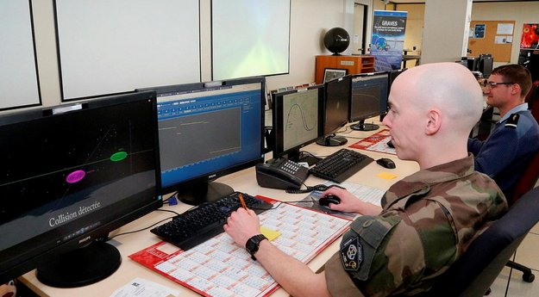
Une trentaine de militaires de l'armée de l'Air travaille au Centre opérationnel de surveillance militaire des objets spatiaux. Le Cosmos, qui a été créé en 2014, est l'héritier de la Division surveillance de l'espace (Des).
Eric Camoin
Les États-Unis, la Russie et la France. Dans ce club officiel extrêmement fermé - qui compte probablement la Chine et l'Inde - chacun dispose d'un réseau de surveillance de l'espace; cette zone indéfinie, au-delà des atmosphères, sans souveraineté, où écouter son voisin relève d'un acte "inamical" mais tout à fait légal.
Cette zone où se côtoient près de 1 500 satellites civils et militaires, devenus indispensables pour les communications, la navigation (GPS) et les échanges mondiaux. Un enjeu stratégique pour les industriels comme pour les scientifiques et les militaires.

Actuellement, une soixantaine de pays disposent d'une puissance spatiale (fabriquer, lancer ou exploiter un satellite, ou les trois) et se livrent, à 36 000 km au-dessus de nos têtes, à une nouvelle guerre froide.
À ce sujet, les États-Unis devraient se doter, l'an prochain, d'une nouvelle branche de leurs forces armées consacrée à la défense de l'espace. L'arsenalisation (développement d'armement) de l'espace passe par la dissuasion, dévoiler publiquement un minimum de savoir-faire mais également par des armes bien réelles. Ainsi, plusieurs pays disposent, par exemple, d'un laser, tiré depuis la terre, capable d'aveugler voire de détruire un satellite espion ou un missile ennemi.
À Revest-du-Bion, dans les Alpes-de-Haute-Provence, au coeur du plateau d'Albion, site militaire, se trouve (depuis 2005) une étrange sphère au sol, un radar surmonté de nombreuses antennes omnidirectionnelles (voir photo), les récepteurs du réseau de surveillance Graves (Grand réseau adapté à la veille spatiale). Le site d'émission se trouve près de Dijon. Pour détecter les objets en orbite dans l'espace qui se déplacent à 7 km/s, la France s'appuie sur des capteurs civils ou militaires (antennes radar ou télescopes), répartis sur une vingtaine de sites différents.
Le trafic spatial est surveillé depuis la base aérienne 942 de Lyon Mont-Verdun, où se trouve le Centre opérationnel de surveillance militaire des objets spatiaux (Cosmos). Un centre qui contrôle près de 4 000 objets par jour, toutes altitudes confondues. 85 % sont des débris, des pièces de fusées ou des satellites en fin de vie, et qui peuvent en cas de collision détruire un satellite. Car le moindre centimètre de métal qui erre, à près de 800 km d'altitude, va mettre plusieurs dizaines d'années à redescendre sur Terre. Les 15 % restants sont des satellites actifs. Notamment la quinzaine de satellites - d'observation et d'écoute - de la Défense nationale mais également des objets qui ne sont pas référencés officiellement, une trentaine par jour. Autrement dit des satellites espions.
"Nous sommes les plus avancés en Europe. La France est le seul pays à établir la situation spatiale en toute autonomie", résume le lieutenant-colonel Thierry Cattanéo, 50 ans, commandant du Cosmos depuis 2017.
La France a-t-elle déjà été victime d'une agression dans l'espace ? "Non. Peut-être parce que nous avons un réseau performant".
Un nouveau champ de bataille au coeur des opérations militaires
La salle opérationnelle du Cosmos se trouve derrière une porte blindée. Un coeur informatique sécurisé. Une liaison permanente avec la Direction du renseignement militaire, les unités en opérations ou encore Matignon. Des yeux fixés sur des écrans. Des tableaux, des courbes, des chiffres, des données orbitales. En un mot, la surveillance de l'arc géostationnaire. Le tout classé "secret-défense".
Les missions sont multiples : déceler le point d'impact d'une retombée atmosphérique "à risque" (une par mois en moyenne - sans incident) ou encore calculer le risque de collision d'un satellite en orbite. "Bouger volontairement de 100 mètres un satellite, c'est un mois de vie en moins pour un satellite qui doit durer une dizaine d'années, souligne le lieutenant-colonel Thierry Cattanéo, commandant le Cosmos. Entre les études du catalogue (référencement Ndlr) des États-Unis et les estimations, il y a entre 30 000 et 300 000 débris et objets, de plus de 10 cm, en orbite".
Des objets viennent de passer dans le radar. "Je suis là pour vérifier si l'objet proposé par notre système est bien dans le catalogue ou s'il s'agit d'un objet qui n'existe pas ou qui vient d'être lancé", réagit le sergent Guillaume, 28 ans, opérateur à la section "situation spatiale". L'opérateur peut déterminer si des satellites espions, viennent "butiner" d'un peu trop près les satellites français comme, en 2017, lors de la traque du satellite espion russe Luch-Olymp. Un satellite qui était suivi par le Cosmos... depuis 2014.
Le renseignement pour se protéger des menaces
Le Cosmos est pleinement associé durant les phases de renseignements (cartographie de zone de combats par exemple), mais également durant les missions. "Les données GPS utilisées par les avions et les munitions à guidage (missiles, Ndlr) sont forcément imprécises à cause du positionnement du satellite sur une coordonnée, avance le sergent-chef Laurent, 30 ans, opérateur à la section "appui spatial aux opérations".
Mon objectif est d'indiquer, corriger et maîtriser ces imprécisions pour offrir les meilleures conditions d'emploi d'armement". Autrement dit, garantir aux forces armées le meilleur moment afin de permettre la destruction d'une cible avec le plus de précision et sans dommages collatéraux.
La protection des communications sensibles (forces stratégiques et sécurité nucléaire) et les liaisons radios sur les théâtres d'opérations font tout autant partie des missions du Cosmos qui guette les émissions radioélectriques du soleil. C'est-à-dire les éruptions et vents qui se déplacent à la vitesse de 500 km/s. "On collecte les informations qui concernent le soleil à partir des données scientifiques. On surveille les fréquences radio utilisés par l'aéronautique, au lever et au coucher du soleil pour voir s'il y a du brouillage sur les ondes en raison de la pollution électrique, en raison de l'activité du soleil", appuie le sergent-chef Mathieu, 32 ans opérateur de la "météo de l'espace". Étoile centrale du système solaire, le soleil, présente également un risque...

Les chiffres
20
Le nombre approximatif de capteurs civils et militaires dont dispose la France sur son territoire
Mach 28
Les objets spatiaux se déplacent à 28 fois la vitesse du son, soit 34 574 km/h ou 7 km/s
4 000
Le nombre d'objets surveillés, chaque jour, par le Cosmos
30
Le nombre d'intrus repérés, chaque jour, par le Cosmos, des objets non référencés officiellement
30 000
L'estimation du nombre de débris et objets, de plus de 10 cm, en orbite selon les États-Unis

Des télescopes
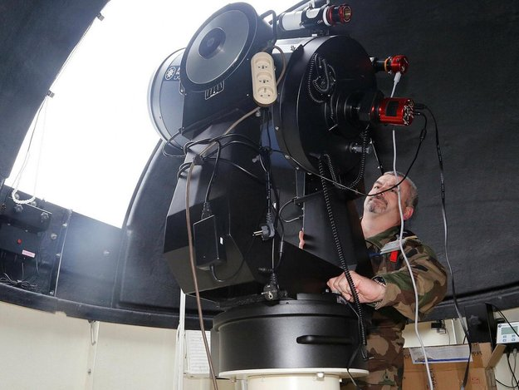
Sur le toit du bâtiment qui abrite le Centre opérationnel de surveillance militaire des objets spatiaux (Cosmos) se trouvent plusieurs télescopes construits par l’Armée de l’air.
Photos Eric Camoin
Et notamment des télescopes avec analyseur de spectre lumineux, capables d’observer des satellites qui gravitent autour de la Terre à une altitude de 36 000 km environ.
"Le spectre lumineux, réfléchi par les parois du satellite, nous permet d’obtenir une signature caractéristique de l’objet géostationnaire, explique le major Lionel, 47 ans, chef de la division expertise technique opérationnelle - et concepteur de ces télescopes. Le dimensionnement de l’objet est déterminé par la signature polarimétrique, c’est-à-dire l’angle de réfection sur l’objet, cylindrique
Quels sont les superpouvoirs d'une arme laser ?
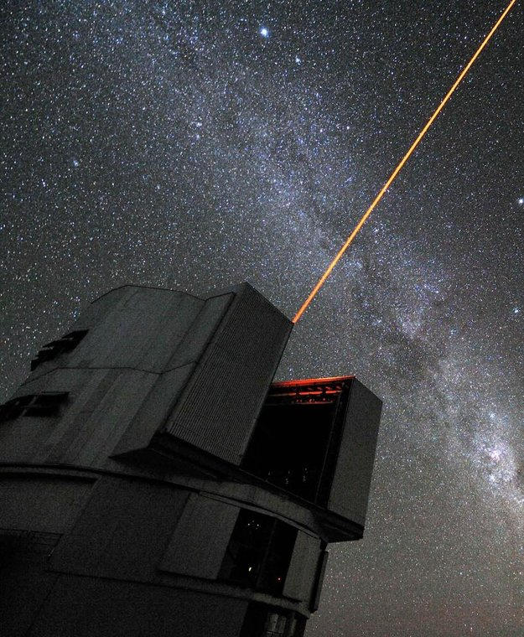
Installé au Chili, le Very large telescope array (VLT – très grand télescope) est muni d’un système d’optique adaptative fabriqué par l’Onera. Une technologie similaire à celle développée actuellement par l’Onera pour l’arme laser.
Photo Eric Camoin
Identifier, surveiller et neutraliser son ennemi est une règle d’or, valable sur terre, sur mer, dans les airs et l’espace. Conçu dans les années 95 par l’Office national d’études et de recherches aérospatiales, (l’Onera - rattaché au ministère des Armées) le réseau de surveillance Graves (Grand réseau adapté à la veille spatiale - programme initial de 30 millions d'euros) est en cours de modernisation, jusqu’en 2022. Voire au-delà.
"Le radar d’observation spatial permet de voir à 1 000 km d’altitude un objet de la taille d’une machine à laver. Dans le cadre de la modernisation, les calculateurs vont être plus performants. Nous développons l’intelligence artificielle, ce qui fait la puissance du système qui sera capable de voir à la même altitude un objet de la taille d’un four à micro-onde", explique Franck Lefevre, directeur de programme défense à l’Onera. Et pourquoi pas dans un avenir proche détecter des nanosatellites (taille d’une boîte à chaussure) avec la mise en place d’un Graves à l’horizon 2030.
Un laser bien plus discret qu’un missile
Au-delà de savoir ce qui se passe dans l’espace, il faut pouvoir agir. Dans le cadre de l’observation pour l’astronomie, l’Onera maîtrise la propagation d’un faisceau laser dans l’atmosphère depuis 20 ans. "Nous travaillons également sur les sources lasers et la montée des sources lasers dans l’atmosphère", confirme Franck Lefevre.
Gérés par la Commission européenne, - une partie des fonds européens de défense (qui devrait être dotée de 13 milliards d'euros sur 2021-2027) a été allouée à un consortium de 17 partenaires européens - dont l’Onera - pour un projet d’arme laser, dont le contexte d’utilisation n’est pas encore défini.
Un laser capable d’éblouir un satellite ennemi sans le détruire ce qui entraînerait des milliers de débris incontrôlables. Une arme qui peut atteindre des objectifs situés entre 400 et 700 km d’altitude, là où se trouvent les satellites d’observations militaires. "L’objectif est de neutraliser la fonction d’un satellite avec une réponse graduelle. Tout est une question de dosage". Et avec près de 40 millions d'euros, ce n’est plus de la science-fiction.
Parallèlement à l’appel d’offres européen, l’Onera travaille sur un laser pour faire des télécommunications.
"Actuellement, les satellites disposent de plus en plus de capteurs et ont donc de plus en plus d’informations à faire transiter. Le laser qui sert de canal de communication est indétectable et impossible à brouiller et donc excessivement discret". Une supériorité indiscutable.

